Se forem usados gráficos e/ou tabelas, os mesmos, além de incorporar o corpo do artigo, devem vir acompanhados dos arquivos de imagem que a eles correspondam e, se possível, das planilhas que lhes deram origem.

Gráfico 1- Distribuição percentual da avaliação adequada dos cursos, por sexo (Minas Gerais – 2014/2015)
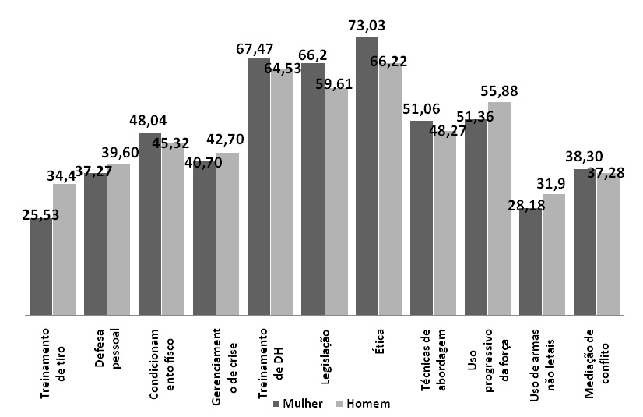
Fonte: elaborada pelas autoras

Gráfico 2- Distribuição percentual da percepção da contribuição para a ressocialização das/os presas/os por sexo
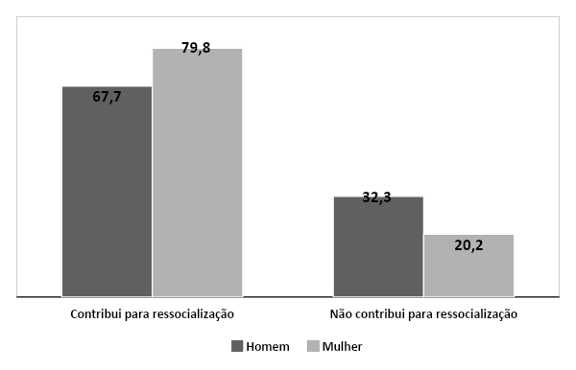
Fonte: elaborado pelas autoras

